关于组织参加2019年全国大学生网络安全知识竞赛的通知
各班级：
为深入贯彻落实习近平总书记关于网络强国的重要思想，根据《教育部思想政治工作司关于组织开展2019年国家网络安全宣传周校园日活动的通知》（教思政司函〔2019〕28号）要求，经研究，决定在全院范围内组织学生参加2019年全国大学生网络安全知识竞赛，现将有关事项通知如下：
- 参赛对象
全体在校学生
- 完成时间
2019年9月24日
三、参赛方式
关注“中国大学生在线”微信公众号或登录网址dxs.moe.gov.cn/dati，具体操作步骤见附件。
- 相关要求
组织学生参加全国大学生网络安全知识竞赛是学习贯彻习近平网络强国战略思想的重要举措，各班级要高度重视，广泛动员，精心组织，通过网络答题方式普及网络安全知识，激发学生学习网络安全知识兴趣，提升网络安全防护技能。

附件：大学生网络安全知识竞赛网上答题操作说明

院学工办
2019年9月 17日

附件：

大学生网络安全知识竞赛网上答题操作说明
方式一：微信公众号答题步骤
- 微信关注“中国大学生在线”公众号
- 点击“热门活动”
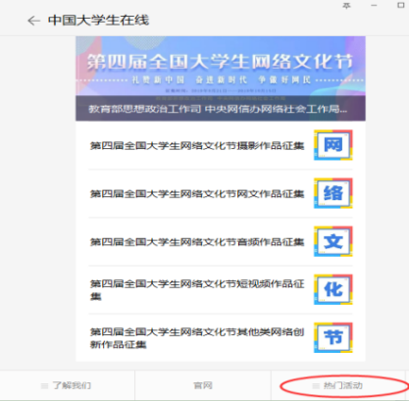
- 点击“网络安全知识竞赛”
- 点击“注册”，用手机号码进行注册并填写自己的真实信息
- 注册成功后，点击“登录”
- 点击“大学生网络安全知识竞赛”，进入考试

- 点击“去答题”，仔细阅读“答题须知”，点击“我已认真阅读答题须知，开始答题”并补全个人信息，进入答题
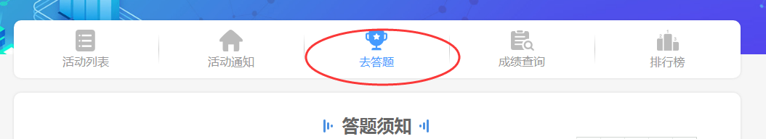

方式二：网页答题步骤
- 打开网址：dxs.moe.gov.cn/dati
- 点击“注册”，用手机号码进行注册并填写自己的真实信息
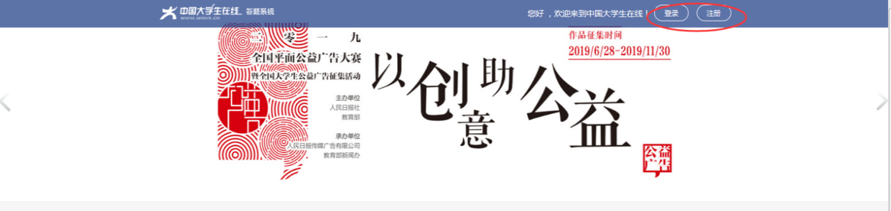
- 注册成功后，进行登录
- 点击“大学生网络安全知识竞赛”，进入考试
- 点击“去答题”，仔细阅读“答题须知”，点击“我已认真阅读答题须知，开始答题”并补全个人信息，进入答题

